МИНИСТЕРСТВО ОБРАЗОВАНИЯ И НАУКИ РФ

Федеральное государственное бюджетное образовательное учреждение высшего образования

Воронежский государственный лесотехнический университет имени Г.Ф. Морозова

Кафедра Вычислительной техники и ИС

Курсовая работа
по дисциплине «Информатика»
на тему:
«Создание алгоритма решения систем нелинейных уравнений методом Ньютона»

Выполнил:
студент Чайка М. О.
группы ИС2-151-ОБ
факультет Механический
специальность ИС
Проверил:
доцент
Меерсон В.Э.

Воронеж
2015 г
Оглавление
1 Введение 3
2 Теоретическая часть 4
2.1 Решение систем нелинейных алгебраических уравнений. 4
2.2 Метод Ньютона 7
3 Постановка задачи 10
4 Алгоритм 12
4.1 Алгоритм вычисления корней СНУ методом Ньютона 12
4.2 Алгоритм вычисления элемента матрицы Якоби 15
5 Заключение 16
6 Список использованной литературы 17

Введение

Метод Ньютона (также известный как метод касательных) — это итерационный численный метод нахождения корня заданной нелинейной функции. Метод был впервые предложен английским физиком, математиком и астрономом Исааком Ньютоном (1643—1727), под именем которого и обрёл свою известность. Поиск решения осуществляется путём построения последовательных приближений и основан на принципах простой итерации. Метод обладает квадратичной сходимостью. Улучшением метода является метод хорд и касательных.
Что же касается систем нелинейных алгебраических уравнений, то итерационные методы решения данных систем приобретают особую актуальность, в связи с тем, что к ним в отличие от систем линейных уравнений невозможно применить прямые методы решения. Лишь в отдельных случаях систему можно решить непосредственно.
Цель курсовой работы – изучение решений систем нелинейных алгебраических уравнений с использованием метода Ньютона.
Задача курсовой работы – создать действующий алгоритм для решений систем нелинейных алгебраических уравнений с использованием метода Ньютона.

Теоретическая часть

Решение систем нелинейных алгебраических уравнений.

В отличие от систем линейных уравнений для систем нелинейных уравнений не известны прямые методы решения. Лишь в отдельных случаях систему можно решить непосредственно. Например, для системы из двух уравнений иногда удается выразить одно неизвестное через другое и таким образом свести задачу к решению одного нелинейного уравнения относительно одного неизвестного. Поэтому итерационные методы для нелинейных систем приобретают особую актуальность.
Запишем систему n нелинейных уравнений с n неизвестными в общем виде (1):
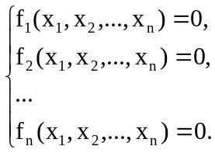
(1)
Эту систему можно записать в компактной, операторной форме:
F(X) = 0, где
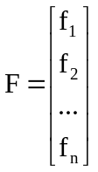 - вектор-функция
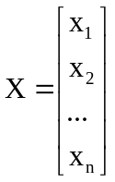 - вектор неизвестных
Решением системы называется набор значений 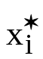, 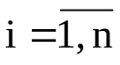 (вектор X*), при которых все функции f_{i} равны 0.
Системы нелинейных уравнений могут иметь единственное решение, множество решений или вообще не иметь его. Поэтому численное решение СНУ проводят в два этапа:
1 этап – отделение решений.
2 этап – уточнение всех или только нужных решений.
Отделить решения – значит установить количество решений, определить приближенные значения каждого из них или указать область, в которой решение существует и является единственным.
Для реализации данного этапа используются графические или аналитические способы.
При аналитическом способе отделения корней используется следующая теорема: непрерывная строго монотонная функция имеет и притом единственный нуль на отрезке [a;b] тогда и только тогда, когда на его концах она принимает значения разных знаков.
Достаточным признаком монотонности функции f(x) на отрезке [a;b] является сохранение знака производной функции.
Графический способ отделения корней целесообразно использовать в том случае, когда имеется возможность построения графика функции у = f(x).
Наличие графика исходной функции дает непосредственное представление о количестве и расположении нулей функции, что позволяет определить промежутки, внутри которых содержится только один корень. Если построение графика функции у = f(x) вызывает затруднение, часто оказывается удобным преобразовать данное уравнение к эквивалентному виду f₁(x)=f₂(x) и построить графики функций у = f₁(x) и у = f₂(x) Абсциссы точек пересечения этих графиков будут соответствовать значениям корней решаемого уравнения.
Чаще всего задача отделения решений графическим способом достаточно просто решается только для системы двух уравнений с двумя неизвестными.
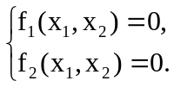
Для систем с большим числом неизвестных (n ≥ 3) удовлетворительных общих методов определения области существования решения нет.
Поэтому при решении СНУ эта область обычно определяется при анализе решаемой задачи, например, исходя из физического смысла неизвестных.
Так или иначе, при завершении первого этапа, должны быть определены промежутки, на каждом из которых содержится только один корень уравнения.
Отделение решений позволяет:
1) Выявить число решений и область существования каждого из них.
2) Проанализировать возможность применения выбранного метода решения СНУ в каждой области.
3) Выбрать начальное приближение решения x₀ из области его существования, так что x₀∈D.
При отсутствии информации об области существования решения СНУ выбор начального приближения x₀ проводиться методом проб и ошибок.
Методы уточнения решений СНУ.
Уточнение интересующего решения до требуемой точности ε производится итерационными методами.
Основные методы уточнения решений СНУ получены путем обобщения итерационных процессов, используемых при решении одного нелинейного уравнения.

Метод Ньютона
Идея метода заключается в линеаризации уравнений системы , что позволяет свести исходную задачу решения СНУ к многократному решению системы линейных уравнений.
Пусть известно приближение x_{i}^{(k)} решения системы нелинейных уравнений x_{i}*. Введем в рассмотрение поправку Δx_{i} как разницу между решением и его приближением (1):
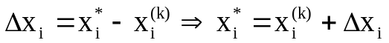, 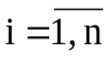
(1)
Подставим полученное выражение для x_{i}* в исходную систему (2).
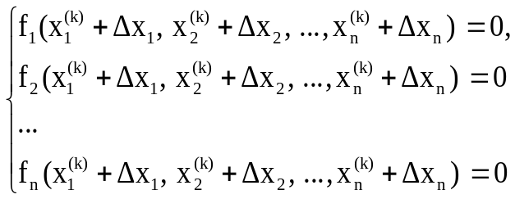
(2)
Неизвестными в этой системе нелинейных уравнений являются поправки Δx_{i}. Для определения Δx_{i} нужно решить эту систему. Но решить эту задачу так же сложно, как и исходную. Однако эту систему можно линеаризовать, и, решив ее, получить приближенные значения поправок Δx_{i} для данного приближения, т.е. Δx_{i}^{(k)}. Эти поправки не позволяют сразу получить точное решение 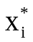, но дают возможность приблизиться к решению, – получить новое приближение решения (3)
(3)
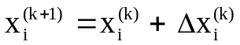,
Для линеаризации системы следует разложить функцию f_{i} в ряды Тейлора в окрестности x_{i}^{(k)}, ограничиваясь первыми дифференциалами.
Полученная система имеет вид:
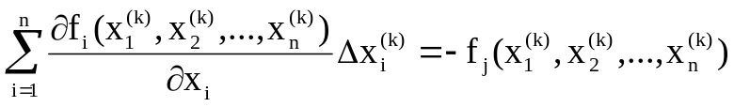, 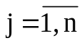
Все коэффициенты этого уравнения можно вычислить, используя последнее приближение решения x_{i}^{(k)}. Для решения системы линейных уравнений при n=2,3 можно использовать формулы Крамера, при большей размерности системы n – метод исключения Гаусса.
Значения поправок используются для оценки достигнутой точности решения. Если максимальная по абсолютной величине поправка меньше заданной точности ε, расчет завершается. Таким образом, условие окончания расчета:
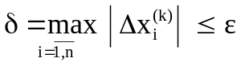
Можно использовать и среднее значение модулей поправок:
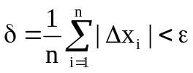
В матричной форме систему можно записать как:
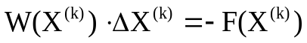
где:
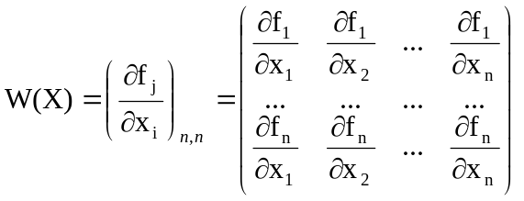, - матрица Якоби (производных),
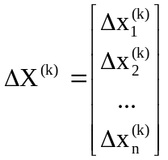- вектор поправок
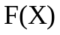 - вектор-функция
W(X^{(k)}) – матрица Якоби, вычисленная для очередного приближения.
F(X^{(k)}) – вектор-функция, вычисленная для очередного приближения.
Выразим вектор поправок ∆X^{(k)} из :
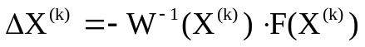
где W⁻¹ – матрица, обратная матрице Якоби.
Окончательно формула последовательных приближений метода Ньютона решения СНУ в матричной форме имеет вид:
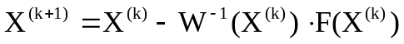
Достаточные условия сходимости для общего случая имеют очень сложный вид, и на практике проверяются редко. Нужно отметить, что метод сходится очень быстро (за 3 – 5 итераций), если det|W| ≠ 0 и начальное приближение X⁽⁰⁾ выбрано близким к решению (отличаются не более чем на 10%).
Алгоритм решения СНУ методом Ньютона состоит в следующем:
1) Задается размерность системы n, требуемая точность ε, начальное приближенное решение 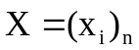.
2) Вычисляются элементы матрицы Якоби 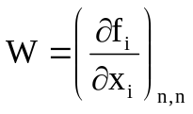
3) Вычисляется обратная матрица 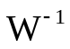.
4) Вычисляется вектор функция 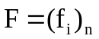, 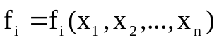, 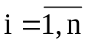.
5) Вычисляются вектор поправок 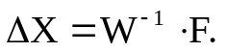
6) Уточняется решение 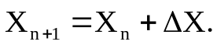
7) Оценивается достигнутая точность 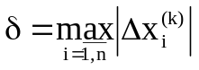
8) Проверяется условие завершения итерационного процесса δ≤ε
Если оно не соблюдается, алгоритм выполняется снова с пункта 2.
Для уменьшения количества арифметических действий Рафсон предложил не вычислять обратную матрицу W⁻¹, а вычислять поправки как решение СЛУ: 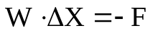, данный метод получил название метод Ньютона-Рафсона.
Достоинством методов Ньютона является быстрая сходимость, недостатками - сложность расчетов (вычисление производных, многократное решение системы линейных уравнений), сильная зависимость от начального приближения.

Постановка задачи
Условие:
Используя метод Ньютона, решить систему нелинейных уравнений с точностью до 0,002. За начальное приближение принять x₀=0.4; y₀=-0.75.
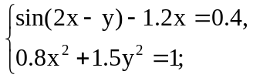
Решение:
Имеем следующие системы:
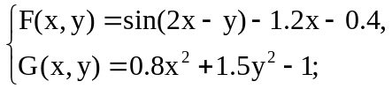
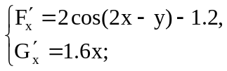
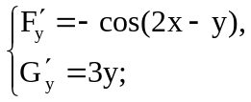
Найдем элементы матрицы Якоби 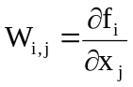, где 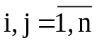, и значения функций в x₀=0.4; y₀=-0.75:
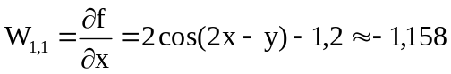
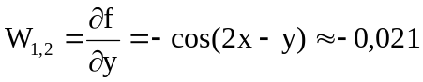
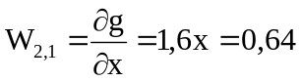
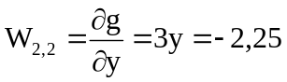
F(0,4;-0,75)=0,11978
G(0,4;-0,75)=-0,02825
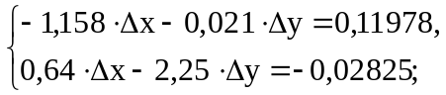
где 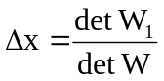; 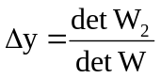;
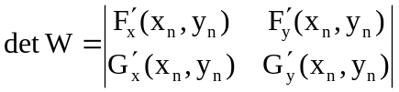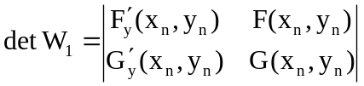
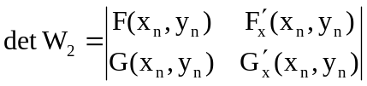
Итерационные формулы:
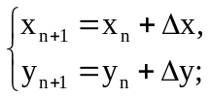,
Все вычисления производим в таблице.
n | x_{n} | 0.8x_{n}² | 2x_{n}-y_{n} | sin(2x_{n}-y_{n}) | F(x_{n},y_{n}) | 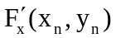 | 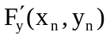 | detW | detW₁ | ∆x
n | y_{n} | 1.5y_{n}² | 2x_{n}-y_{n} | cos(2x_{n}-y_{n}) | G(x_{n},y_{n}) | 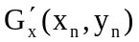 | 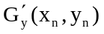 | detW | detW₂ | ∆y
0 | 0,40000 | 0,12800 | 1,55000 | 0,99978 | 0,11978 | -1,15841 | -0,02079 | 2,61973 | 0,27010 | 0,10310
0 | -0,75000 | 0,84375 | 1,55000 | 0,02079 | -0,02825 | 0,64000 | -2,25000 | 2,61973 | 0,04394 | 0,01677
1 | 0,50310 | 0,20249 | 1,73943 | 0,98581 | -0,01791 | -1,53568 | 0,16784 | 3,24291 | -0,03790 | -0,01169
1 | -0,73323 | 0,80644 | 1,73943 | -0,16784 | 0,00893 | 0,80496 | -2,19969 | 3,24291 | -0,00071 | -0,00022
2 | 0,49142 | 0,19319 | 1,71628 | 0,98944 | -0,00026 | -1,48994 | 0,14497 | 3,16440 | -0,00057 | -0,00018
2 | -0,73345 | 0,80692 | 1,71628 | -0,14497 | 0,00011 | 0,78627 | -2,20034 | 3,16440 | -0,00005 | -0,00001
3 | 0,49124
3 | -0,73346
Так как δ<ε, 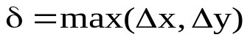то можно прекратить производить вычисления. Таким образом, ответ: 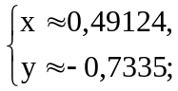

Алгоритм

Алгоритм вычисления корней СНУ методом Ньютона

нет
Начало алгоритма
x; y; ξ
a=1 to 2
b=1 to 2
W(a;b)=
DetW=W(1;1)*W(2;2)-W(1;2)*W(2;1)
DetW=0
Решений нет
да
a=2 down to 1
b=2 down to 1
Mass1(i)=W(a;b)
i=1
i=i+1
1
3
1
a=1 to 2
b=1 to 2
i=1
W1(a;b)=(-1)^(a+b)*Mass1(i)
i=i+1
a=1 to 2
b=1 to 2
WT(a;b)=W1(b;a)
a=1 to 2
b=1 to 2
W2(a;b)=1/DetW*WT(a;b)
2
3
3
2
F1=sin(2*x-y)-1,2*x-0,4
F2=0,8*sqr(x)+1,5*sqr(y)+1
DetW2=W2(1;1)*W2(2;2)-W2(1;2)*W2(2;1)
DetW3=W2(1;2)*F2-W2(2;2)*F1
DetW4=W2(2;1)*F1-W2(1;1)*F2
x1=DetW3*DetW2
X=x+x1
y1=DetW4*DetW2
y=y+y1
x1<ξ
y1< ξ
X;Y
Конец
нет
нет
да
да
3

Алгоритм вычисления элемента матрицы Якоби

A=1

да
нет
B=1
да
нет
W(a;b)=2*cos(2*x-y)-1,2
W(a;b)=(-1)*cos(2*x-y)
B=1
да
нет
W(a;b)=1,6*x
W(a;b)=3*y

Заключение
В данной курсовой работе решена задача решения систем нелинейных алгебраических уравнений методом Ньютона. Рассмотренные теоретические вопросы дают возможность создания программы для решения систем нелинейных уравнений. В курсовой работе приводится действующий алгоритм программы. Такая программа необходима, потому что решение СНУ вручную занимает много времени и сопряжено с трудностями из-за сложности расчетов (вычисление производных, многократное решение системы линейных уравнений). Данная программа может быть использована в различных областях, где требуется решение систем нелинейных уравнений. Среди достоинств метода Ньютона следует выделить быструю сходимость, а одним из немногих его недостатков является сильная зависимость от начального приближения корней.

Список использованной литературы

- «Математика общий курс» Б.М.Владимирский, А.Б.Горстко, Я.М.Ерусалимский
- Абрамовица М. Справочник по специальным формулам и функциям /М. Абрамовица, И. Стиган.: Наука, 2010
- Бахвалов Н.С., Жидков Н.П., Кобельников Г.М. Численные методы. –М.: Наука, 1987. –445с
- Васильков Ю.В., Василькова Н.Н. Компьютерные технологии вычислений в математическом моделировании: Учебное пособие. –М.: Финансы и статистика, 2002. –256 с.
- Воробьева Г.Н., Данилова А.Н. Практикум по вычислительной математике. –М.: Высш.шк., 1990, –184 с.
- Д.Мак–Кракен, У.Дорн. Численные методы и программирование на Фортране. –М.: Мир, 1977. –584 с.
- Плис А.И., Сливина Н.А. Лабораторный практикум по высшей математике. –М.: Высшая школа, 1994. –416 с.
- Самарский А.А., Гулин А.В. Численные методы: Учебное пособие для ВУЗов. М.: Наука, 1989. –432 с.

